YAZILIM TASARIMI VE MİMARİSİ · LAB QUIZ 05
Mobilya Mağazası Hafta 5 · Factory Method ve Abstract Factory
Ad Soyad: | Öğrenci No: | Süre: 40 dakika | Teslim: h5_ogrenciNo.zip

Problem
Bir mobilya mağazası modern ve klasik tarzda sandalye ve masa satıyor. Mağazanın iki vitrini var: sergileme işlemi hep aynıdır ama hangi sandalyenin sergileneceğine her vitrin kendisi karar verir (Factory Method). Yemek takımı siparişinde ise masa ile sandalye mutlaka aynı tarzdan olmalıdır; takımın parçalarını tek bir fabrika nesnesi birlikte üretir (Abstract Factory). Aşağıdaki tasarımı boş bir projede kodlayın.
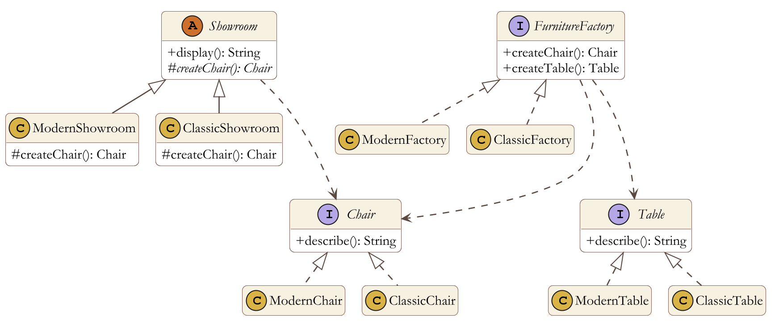

Gereksinimler
- Chair ve Table arayüzlerinde yalnızca describe() vardır. Ürünlerin döndürdüğü metinler: ModernChair → modern metal sandalye, ClassicChair → klasik ahşap sandalye, ModernTable → modern cam masa, ClassicTable → klasik ceviz masa.
- Factory Method: Showroom.display() sandalyeyi yalnızca createChair() ile alır ve "Vitrinde: " + describe() döndürür. ModernShowroom ve ClassicShowroom yalnızca createChair() metodunu ezer ve kendi tarzındaki sandalyeyi üretir.
- Abstract Factory: ModernFactory modern sandalye ve masa, ClassicFactory klasik sandalye ve masa üretir.
- Main içinde static String diningSet(FurnitureFactory factory) yazın: yalnızca FurnitureFactory, Chair ve Table türlerini kullanarak "Takım: " + masa + " + " + sandalye döndürsün. display() ve diningSet() içinde new kullanılmaz.
- main: önce modern, sonra klasik vitrinin display() sonucunu; ardından modern ve klasik fabrika için diningSet(...) sonucunu yazdırın.
▶ Beklenen çıktı
Vitrinde: modern metal sandalye
Vitrinde: klasik ahşap sandalye
Takım: modern cam masa + modern metal sandalye
Takım: klasik ceviz masa + klasik ahşap sandalye

Teslim
Projeyi h5_ogrenciNo adıyla oluşturun (ör. h5_2024123456), tüm sınıfları lab paketine yazın. Bitince proje klasörünü h5_2024123456.zip olarak sıkıştırıp yükleyin. Puanlama: Factory Method 40 · Abstract Factory 40 · doğru çıktı 20 (toplam 100).

